3月9日今日动态
出勤：本班今日出勤人数25人。今日4人请假。

1.区域活动
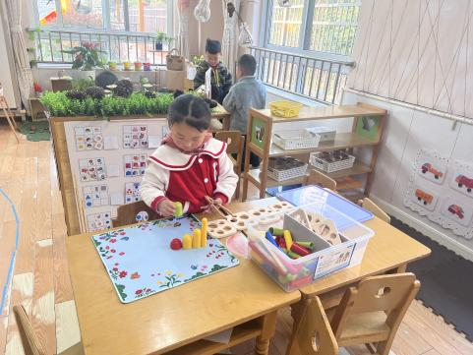  一一在玩数学艺童。 | 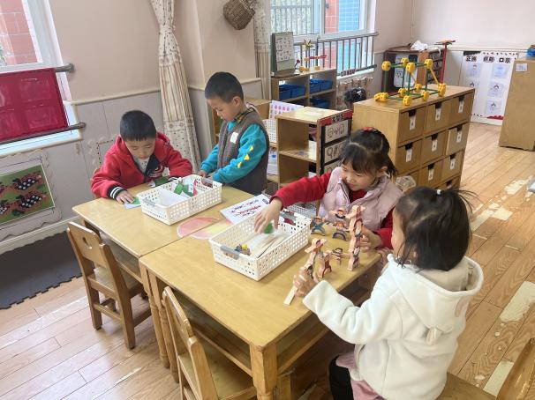  夏天一和秦苏安玩的是蔬菜拼图，萱萱和王紫妍在玩平衡木的游戏，她们在比谁搭的积木更高。
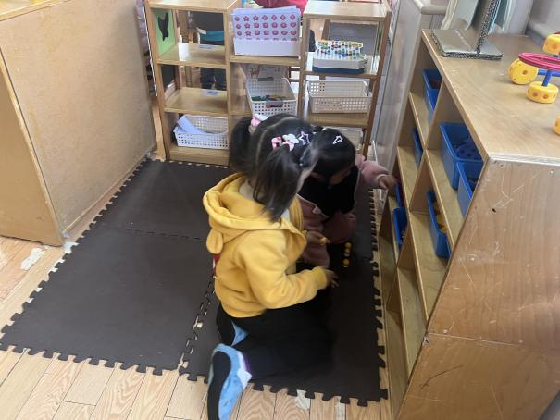  果果和琪琪在万能工匠玩拼搭的小人。 | 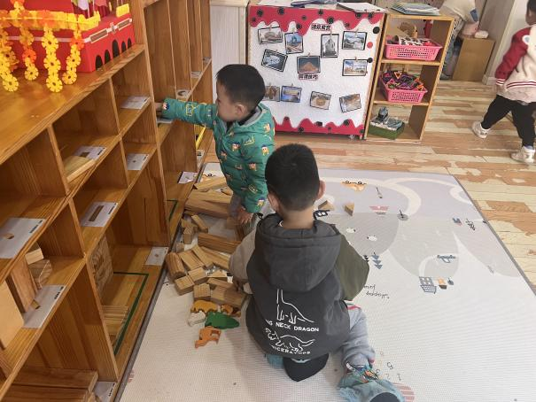  肖尧和朋朋在帮忙把积木分类送回家。
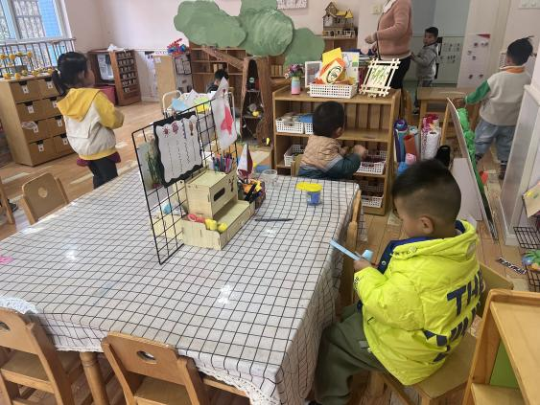  美工区点点在玩剪纸，可心和豆豆在玩超轻黏土。 | 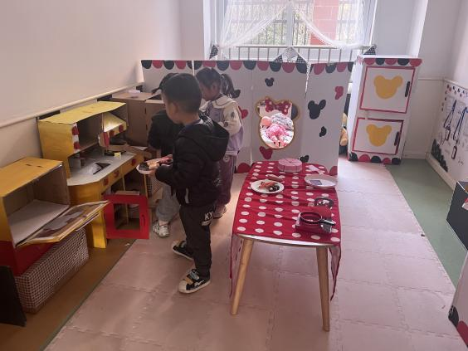  熨斗和舒舒、棒棒开始了他们最喜欢的娃娃家游戏！

2.集体活动
体育：仙鹤独立
双手侧平举单足站立是在侧平举站立的基础上进一步训练儿童身体平衡能力以及身体控制能力的基础训练，可以提升小朋友的平衡、协调和身体的控制能力，锻炼前庭觉，本体感。在本次的双手侧平举单足站立的动作练习中，增强身体协调性、平衡能力，让幼儿在轻松愉快的氛围中强身健体，在循序渐进的过程中体会到体育游戏的快乐。
小班幼儿的平衡能力发展得还不是很好，需要进一步地锻炼，孩子的腿部肌肉还比较脆弱，很多幼儿不能保持单脚站立姿势，通过趣味性游戏的形式鼓励幼儿巩固练习双手侧平举单足站立的动作，以此来促进幼儿平衡能力的发展，并提高腿部力量及耐力。
3.生活观察：
观察时间：2023.3.9
观察对象：小三班今日来园幼儿
观察者：邹洁、耿佳、丁丹娜
观察目的：具有良好的生活习惯与生活能力（指向能力）
观察内容：
①坚持午睡
②主动饮用白开水
③游戏后整理好玩具
④按时进餐（点心、午餐）
观察背景：
纵观幼儿在园一日生活中的各种小事 ，已经进行了一段时间的“具有良好的生活习惯与生活能力”观察记录。旨在让幼儿保持有规律的生活，养成良好的作息、饮食、卫生习惯。如：早睡早起、每天午睡、按时进餐、吃好午餐等。
（备注：家园共同合作，才是最高效的方式呀！）
儿童 | 坚持午睡 | 水杯喝完 | 整理好玩具 | 用好点心、吃完午餐
张一嘉 | 晚睡 | ★ | ★ | ★
贺健宸 | 晚睡 | ★ | ★ | ★
秦苏安 | ★ | ★ | ★ | ★
高羽安 | 请假
徐佳禾 | ★ | ★ | ★ | ★
肖尧 | ★ | ★ | ★ | ★
杨梦露 | ★ | ★ | ★ | ★
王凝音 | ★ | ★ | ★ | ★
李子木 | ★ | ★ | ★ | ★
焦云舒 | 入睡晚 | ★ | ★ | ★
李兴琪 | ★ | ★ | ★ | ★
陈艺萱 | 入睡晚 | ★ | ★ | ★
杨佳伊 | ★ | ★ | ★ | ★
朱琪玥 | ★ | ★ | ★ | ★
赵希羽 | 请假
陈竞泽 | ★ | ★ | ★ | ★
徐亿涵 | ★ | ★ | ★ | ★
邵崔钰 | ★ | ★ | ★ | ★
左轶萱 | 请假
张漪乐 | ★ | ★ | ★ | ★
王紫妍 | ★ | ★ | ★ | ★
夏天一 | ★ | ★ | ★ | 午餐呕吐
罗景宸 | ★ | ★ | ★ | ★
郭煜霖 | ★ | ★ | ★ | ★
郭颜睿 | ★ | ★ | ★ | ★
李梓朋 | ★ | ★ | ★ | ★
李伊一 | ★ | ★ | ★ | ★
赵毓宁 | 请假
吕若夷 | 入睡晚 | ★ | ★ | ★
4.温馨提示
1.春寒料峭，气温变化大，幼儿容易受凉感冒，甚至诱发哮喘。建议给幼儿灵活增减衣物，热水泡脚冷水洗脸，增加户外运动，以提高免疫力，预防感冒。
2.春季是传染病流行季节，请各位家长为幼儿每日来园前做好健康监测，若出现发热、干咳、乏力、咽痛等不适症状时及时告知，坚决不带病入园。另，建议幼儿来离园时戴好口罩，做好自我防护。谢谢大家的配合～
3.勤剪指甲。

